**良信电器前端面试Demo小作业**

注：本Demo为应用中已完成页面，并不存在欺骗工时等意图。**请勿外传本资料**。

请使用Vue2于三天内完成本demo，并将git仓库地址发送至面试官。面试官将结合页面**完成度**和**代码质量**综合考量。

Demo页面总览

不要求完成本页面所有内容。图片、颜色等资源请自行选择搭配。

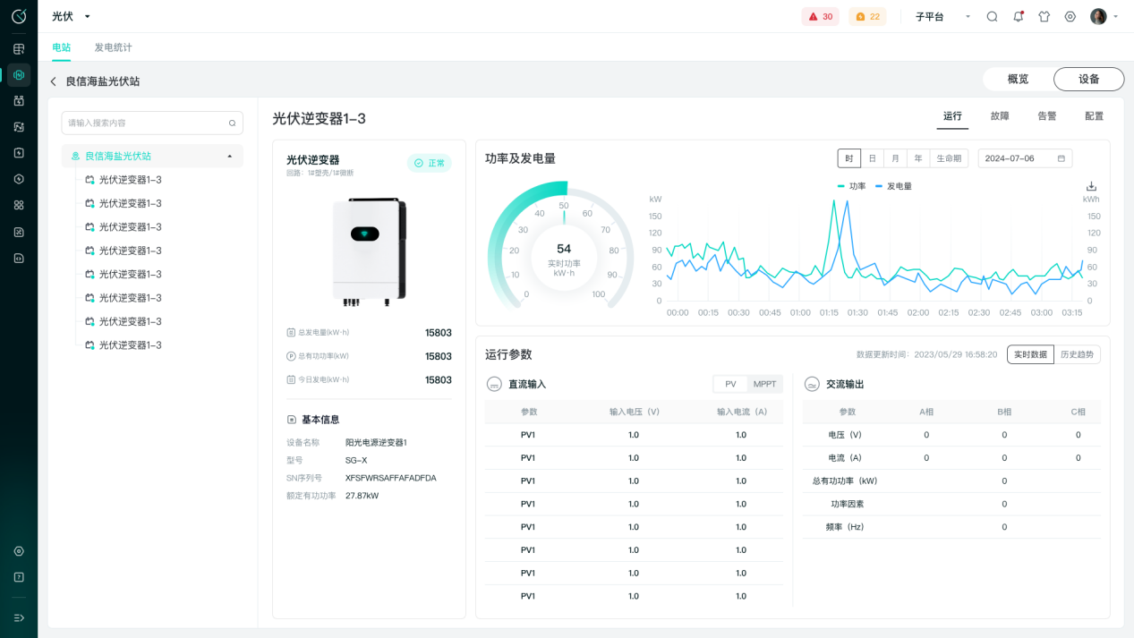

核心内容

Demo必须完成的内容：左侧树、中上部echarts图表，中下部element-ui报表。其他内容为加分项。

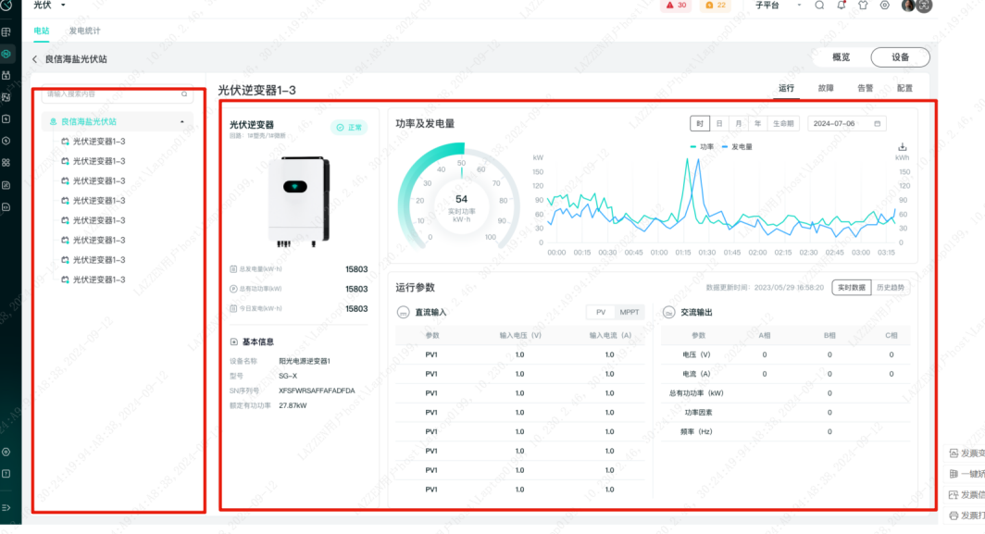

1. **左侧树**

左侧树节点图标随意挑选，注意节点选中样式，以及切换节点后，页面显示数据联动更新。

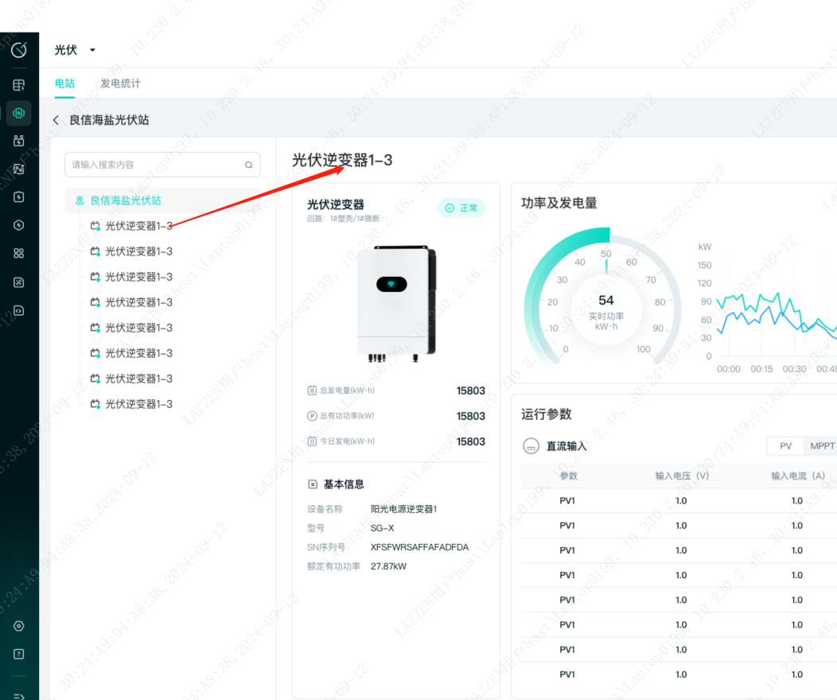

1. **eCharts图表**

截图为仪表盘与折线图。鼠标悬浮图表上需显示高亮的信息弹窗。

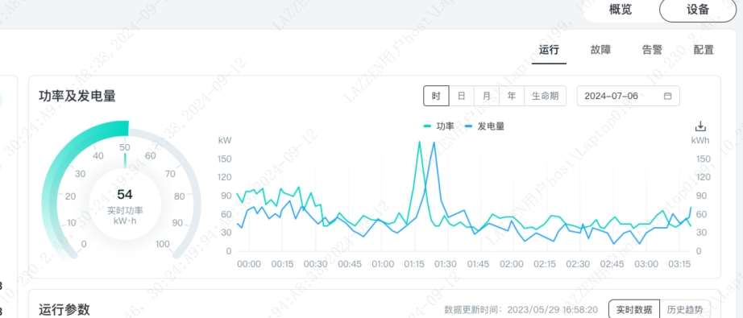

1. **报表**

报表需显示合计行，合计行固定。详见element-ui文档。

